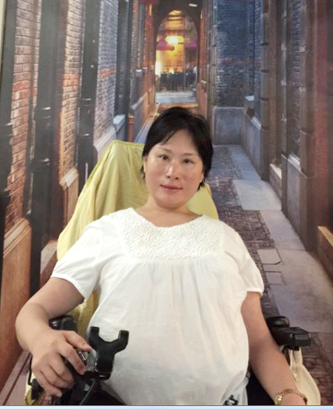
【同時身為身障者、母親、照顧者和倡權者】
姓名：張惠美／53歲
獎項：病友進修助學金
疾病名稱：面肩胛肱肌失養症

時間回到二十多年前，那時的惠美赴美留學，才剛要開創屬於自己的人生。但一場高速公路車禍，讓惠美在醫院裡住了一個月。出院後，持續的肌肉無力困擾著惠美；進一步的繁複檢查並輾轉於各個醫院門診間，惠美疲憊極了。最後，花了長達數個月的時間，才在一次肌肉切片檢查中，發現自己原來罹患了遺傳性的罕見疾病——面肩胛肱肌失養症。

面肩胛肱肌失養症是一種因為肌肉蛋白質缺損而造成肌肉萎縮的疾病，患者臉部表情顯著較少，上臂和肩部無力；隨著病程的進展，也會影響到下肢肌肉，目前仍無任何藥物及治癒的方法。確診的消息重重地打擊了惠美，但身在異國的她，為了怕家人擔心，不敢告訴家人罹病的消息，獨自慢慢找回生活的步調。儘管肌力不如以往，更常常跌跤，惠美還是堅定自己的方向，毅然完成學業。學成歸國後，惠美懷著初生之犢的熱忱投入職場。相較於其他肌肉失養症，面肩胛肱肌失養症的病程進展較緩。於是忙碌的工作成為惠美生活的重心，直到遇見了現在的先生，惠美才跨越疾病帶來的不確定，相信自己也能構築一個溫暖的家。

婚後，惠美和先生對擁有自己的孩子有些顧慮，但信仰支持著他們對孩子的期盼，惠美生下一雙兒女，如今健康的孩子們是惠美和先生最美好的相伴。生產後，惠美肌力流失的速度加遽，疾病於身體造成的限制越來越多，讓惠美不得不開始使用行動輔具。起先以電動代步車代步，在近年使用輪椅代步後，惠美深感台灣無障礙設施及交通的不足，做為一個行動不便的母親，連日常生活中簡單帶孩子出遊、到診所就醫都顯得困難重重；尤其是惠美還須看顧家中年邁且有重度照顧需求的母親，對台灣長期照顧和障礙者生活權利嚴重被忽視更有所感。

於是惠美與一群同樣關心身心障礙者權利的朋友們共同籌組「台灣障礙者權益促進會」，肩負起副秘書長的重任，而後惠美積極與美國官方接洽協調，希望拓展台灣障礙者的國際視野、汲取美國障礙者權利推動的經驗。經過幾番波折和努力，終於在去年為台灣的障礙者參訪美國的機會，受邀參加美國國務院的國際訪客領袖計畫——「保障障礙者的權利」專案培訓，為期三個星期，率領同樣致力於障礙者倡權的身障夥伴們赴美參訪。更於返台後與夥伴規劃辦理「讓台灣障礙者成為世界公民」國際研討會，致力推展台灣障礙者權利意識的覺醒與提升。身為身障者、母親、照顧者和倡權者，惠美不僅看見自己的需求亦努力豐厚自己的羽翼，期許能帶領更多障礙者一起飛翔；讓障礙者們為自己該有的權利發聲，做自己的主人。

